Инструкция по выполнению заданий по учебной дисциплине «Информатика»
07.10.2021
31 группа

Для выполнения задания вы должны зайти на сайт техникума (http://aat-arti.ru/ ) , где в расписании находится практическая работа.

Задания:
- Выполнить практическую работу, представленную ниже. Внимательно читайте задание!
- Выполненное задание отправляйте на почту informatikaaat@mail.ru , указав в названии документа свою фамилию и № группы. Задание на оценку!

Практическая работа
«Использование условной и логической функций в расчетах»
1. Запустите программу Microsoft Excel
2. Создайте таблицу по образцу:
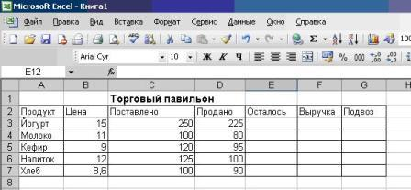
3. Вычислите значения столбца Осталось:
Для ячейки Е3 вводим формулу: = С3-Д3
Полученную формулу копируем по ячейкам Е4-Е7
4. Вычисляем значения ячеек в столбце «Выручка»:
Для ячейки F3 вводим формулу: = В3*Д3
Полученную формулу копируем по ячейкам F4-F7
5. Определяем нужен ли подвоз (менее 50 штук) С ПОМОЩЬЮ УСЛОВНОЙ ФУНКЦИИ
Общий вид функции (формат):
ЕСЛИ (УСЛОВИЕ;ВЫРАЖЕНИЕ 1; ВЫРАЖЕНИЕ 2)
Добавляем функцию времени
Её формат для определения текущего часа: ЧАС(ТДАТА())
Определяем сколько времени осталось до конца рабочего дня по формуле:
20 - ЧАС(ТДАТА())
Изменяем таблицу следующим образом: (добавляем значения в ячейки А9-Д9)
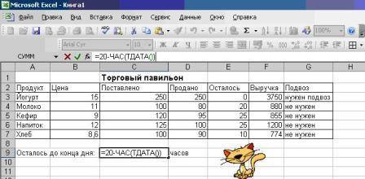
Построить гистограмму по выручке за товар (полученный график оформить соответствующим образом)
Выполненную работу отправляем преподавателю на почту, указанную выше.

